2024年茶淀街总河长“向群众汇报”履职报告

天津市滨海新区茶淀街深入贯彻落实习近平生态文明思想，牢固树立“绿水青山就是金山银山”的理念，全面贯彻落实市委、市政府关于河湖长制工作的决策部署，严格落实市级总河湖长令，压实各级河湖长责任，认真落实“节水优先、空间均衡、系统治理、两手发力的方针，全力提升全街河湖长制管理工作水平，持续高效利用水资源切实保障水安全，扎扎实实做好管水、治水文章，务求使河长制工作取得实效，为全面建设社会主义现代化大都市贡献力量。现将茶淀街2024年河长制工作情况汇报如下：

一、深化精神认识、强化责任担当

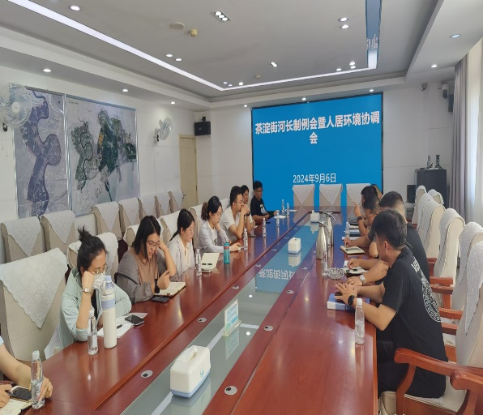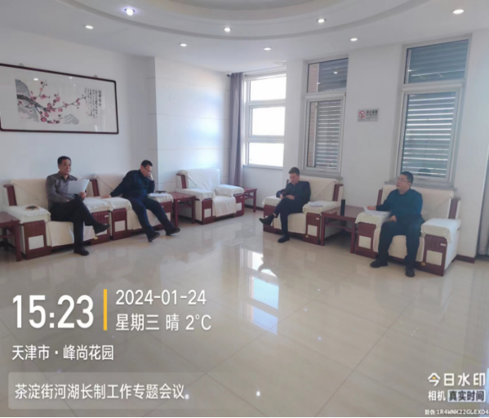茶淀街坚决贯彻落实市委、市政府2024年第1号总河湖长令，召开茶淀街河长制专题工作会议，组织各相关科室、各村开展学习1号令具体工作精神和工作要求，明确职责，压实责任，以抓铁有痕、踏石留印的精神深入贯彻落实河长制各项工作，提升我街河湖水环境质量。

二、提高两级意识、抓问题强落实

（一）完善机制、强化管理

茶淀街贯彻落实《关于进一步强化河湖长制工作的实施意见》文件要求，对我街全域纳入河湖长考核范围的137处河湖坑塘进行 “一河一长” 、“一河一策”、“一河一档”以“河长制”促“河长治”编制，立足实际，坚持问题导向，围绕水资源保护及开发利用、防洪排涝、河湖岸线保护、水污染防治、水环境治理、水生态修复六项任务，全面系统“把脉”，调查摸清各沟渠坑塘管理保护现状，分段分类形成“问题清单”，为河湖治理保护提供数据支撑。

（二）细化任务、扎实推进

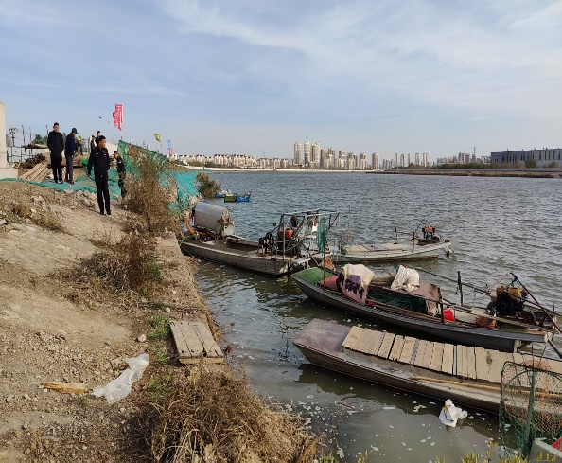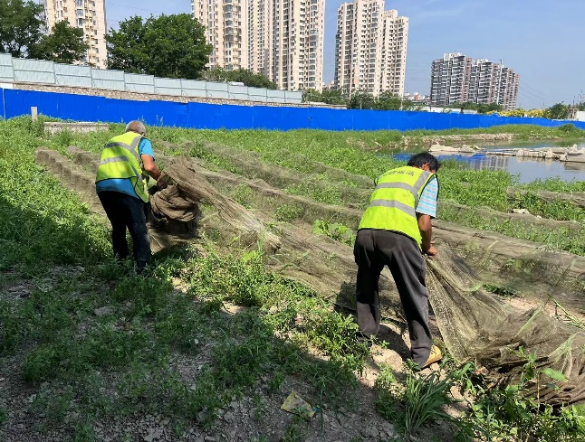茶淀街以河湖长制为抓手，扎实推动“清四乱”长效化、规范化，持续开展“清四乱”专项行动，动态更新台账、持续清理治理。2024年度蓟运河茶淀街段治理堤岸乱建乱占问题2起，对农户进行指导性自行拆违整治、完善相关手续，茶淀街扎实推进全年河湖水环境专项清河行动。开展水环境治理和春季水环境大排查，累计打捞清理水面漂浮物480平方米，清理堤岸垃圾10余吨。

组织开展禁渔期非法捕捞整治专项行动,针对重点河道非法捕鱼船只、非法渔具等问题配合区河湖长办、区农业农村委等部门联合开展联防联控专项行动，共清理河道捕鱼网具共80余条，地笼等阻水渔具15余处，街自行排查渔船30只，其中驱散外来船只8只。保持了打击涉河湖违法行为的高压态势，震慑了非法捕捞行为。

（三）压实责任、强化考核

2024年度茶淀街进一步完善河湖长制工作实施方案、考核办法，细化实化河长湖长职责，为进一步加强河湖管护力度，确保河湖长制各项工作真落实、真见效，发挥好考核“指挥棒”作用；茶淀街严格落实专项督查整改长效机制，按照市区通报要求高质量完成问题整改，通过落实以督促改、以考促改等长效管理机制，举一反三，全面排查，确保全覆盖不反弹，通过街月度考核引导各村河长履职尽责，强化督办考核，切实推动各村做到承接有序、精准发力。

街级总河湖长以解难题、促整改为切入点，采取明察暗访方式深入河湖一线，实地察看水情水质，推动入河排污口治理、水污染治理、防汛抢险等工作，推动解决非法捕捞、水质不达标、村级河湖长履职不到位等问题。街总河湖长、河湖长带头巡河，召开会议4次，带头学习落实总河湖长1号令、河湖长履职尽责专项整治等重点工作，带动各村级河湖长巡河、管河、护河、治河。各村级河湖长履职尽责，不断完善河湖保护长效管理机制，全年巡河3600余人次，街河长办积极进行问题巡查，发现问题即时督导各村整改，村级河湖长履职尽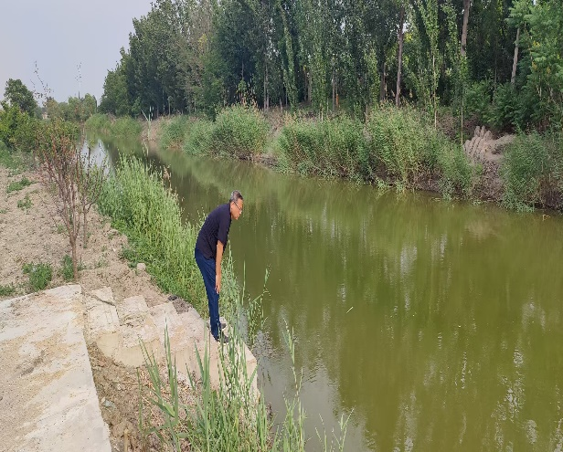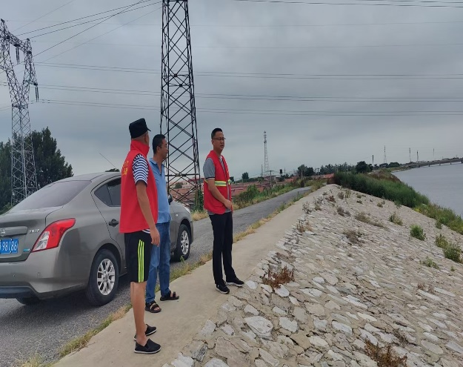责意识持续提升。

（四）注力宣传、助力培训

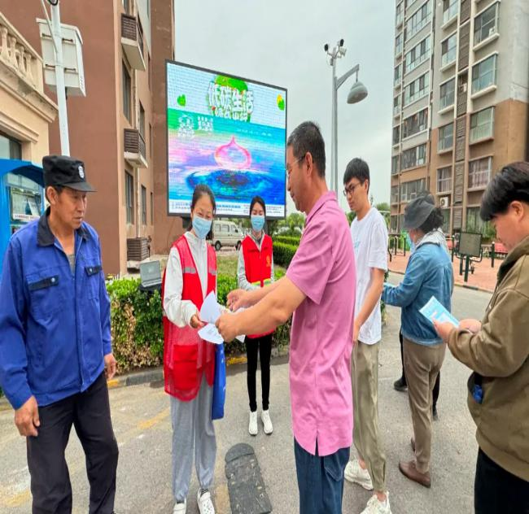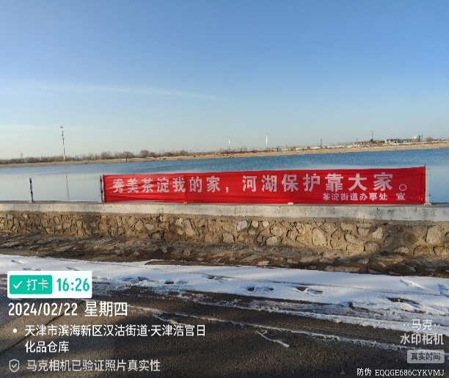加强对河湖长制工作的宣传和安排部署，利用“世界水日、中国水周”活动、观看电影《浏阳河上》等时机，采取悬挂宣传标语，发放宣传手册，利用社交媒体、社区大屏幕等渠道进行线上宣传，提高各级河湖长责任意识和辖区干部群众的参与意识。全面提升各级河湖长履职能力和履职意识，形成河湖管护强大合力。各村通过进农舍、悬挂条幅、发放宣传册等多种形式，全街共出动工作人员180余人次，大喇叭广播58次，播放电子大屏11块，发放宣传单1000余份，入户宣传700余次，现场劝导140余人次，全角度、多方位做好宣传示范引领，充分调动公众参与积极性，提高群众水环境保护意识。

三、制定工作目标、构建任务安排

1.持续落实河（湖）长文件精神加强全街河湖水环境维护工作，加大巡查和保洁力度，对巡查发现的水环境问题及时督促整改，组织开展回头看，保证整改质量。

2. 以基层工作为重点，全面落实日常巡河、情况通报、责任落实等工作。深入推进河湖“清四乱”活动常态化、规范化，严厉打击涉河湖违法犯罪行为，坚决杜绝“四乱”问题回溯反弹。

3. 加大宣传力度，组织河（湖）长办工作人员、部门工作人员开展常态化的学习，提升工作能力。创新宣传形式，通过融媒体、微信公众号等及时向群众发布工作动态，宣传河湖长制政策，鼓励群众监督参与河湖长制工作，全面提升河湖长制社会知晓率和参与率。

4.组织开展好河（湖）长“向群众汇报”活动，充分展示我街水环境治理的显著成效，持续推动水环境治理和保护工作迈向新台阶，实现“河畅、水清、岸绿、景美”目标。

2024年，茶淀街道河湖长制工作取得较大进步，河湖水环境质量持续改善，基本完成河湖长制年度工作目标。2025年我们将加倍努力，不断深化常态化规范化管理，压实河湖长主体责任，强化河湖治理保护联防联控机制，进一步完善党政主导、属地负责、全民参与的河湖管理保护长效机制，坚持问题导向，统筹河湖水体和岸线空间管理，狠抓河道常态化保洁、常规化巡查、长效化管理，持续推进街道河湖长制从“有名有责”到“有能有效”，为建设美丽茶淀提供高质量水环境保障。

天津市滨海新区茶淀街道办事处

2025年3月10日